***ДТП С НЕСОВЕРШЕННОЛЕТНИМ!!!***

24.09.2022 года в 16.30 в Дежурную Часть ОМВД России по Прохоровскому району поступило сообщение, что на30 км. ФАД М2 Крым-Прохоровка-Губкин-Р298 Прохоровского района Белгородской области произошло дорожно-транспортное происшествие, в котором пострадал несовершеннолетний пешеход.

В ходе выезда на место происшествия экипажа ГИБДД Прохоровского района и Следственно–Оперативной Группы ОМВД России по Прохоровскому району, было установлено, что 24.09.2022 года в 16 часов 20 минут на 30км. 400м. ФАД М2 Крым-Прохоровка-Губкин-Р298 Прохоровского района Белгородской области 27- летний водитель двигаясь по крайней левой полосе на автомобиле ВАЗ 21099 со стороны п. Яковлево в направлении с. Скородное в нарушении п.10.1 ПДД РФ не выбрал безопасной скорости для движения, не учел особенности и состояния транспортного средства, не учел дорожных и метеорологических условий и своевременно не принял мер к снижению скорости в плоть до полной остановки транспортного средства в результате чего допустил наезд на 13- летнего пешехода переходившего проезжую часть по нерегулируемому пешеходному переходу слева на право по ходу движения транспортного средства. В результате ДТП автомобиль получил механические повреждения, несовершеннолетний пешеход получил телесные повреждения и каретой скорой помощи госпитализирован в «Яковлевскую ЦРБ».

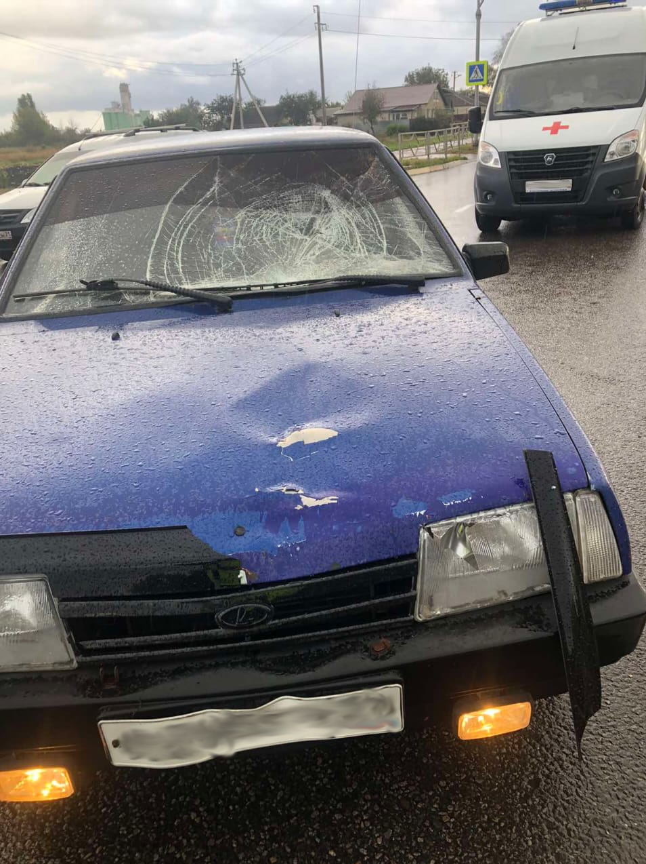

В результате ДТП несовершеннолетний пешеход с диагнозом: Ушиб правой голени, растяжение левого голеностопного сустава после оказания медицинской помощи отпущен домой.

По данному факту сотрудниками полиции ведется административное расследование, по результатам которого будет принято процессуальное решение.

Хотелось бы отметить, что согласно п. 4.5 ПДД РФ, который обязывает пешеходов убедиться в безопасности перехода, детьми чаще всего игнорируется. Им нужно на другую сторону дороги и всё тут… Могут идти, могут бежать, могут ехать на самокате или роликах.

Если даже на первый взгляд кажется, что ребенок сам виноват в том, что выбежал на пешеходный переход почти перед самым авто, то в суде такая версия не устроит. С большой долей вероятности водитель будет признан нарушившем п.14.1 Правил или 13.1, если наезд был совершен при повороте, и виновным в наезде на ребенка.

Водитель должен не создавать помех пешеходу. Согласно п. 1.2 Правил это означает, что он не должен вынудить его изменить скорость и/ или направление движения именно по своей вине. Обратите внимание, что в контексте уступления дороги важно условие: Ваши траектории движения с пешеходом должны пересекаться одновременно в пространстве и во времени- то есть если Вы не уступите дорогу, то собьете его, либо заставите пешехода остановиться/ отбежать. В любом случае, по инициативе пешехода он изменит скорость и траекторию или же Вы корпусом своего автомобиля измените эти физические свойства, будет нарушен п.14.1 ПДД РФ.

Таким образом, пешеходов пропускать по правилам нужно так:

1.Вы подъезжаете к переходу и видите, что пешеход уже начал переход. Если он еще не на проезжей части, то обязанность уступить тому дорогу у водителя не наступила.

2. Вы обязаны остановиться или снизить скорость так, чтобы пешеход перешел дорогу, не изменив ни траекторию движения из-за Вас, ни скорость. Обратите внимание, если он передумал переходить и таким образом изменил траекторию и скорость, Вашей вины тут нет. А вот если испугался Вас, резко приближающегося, то возможны варианты, увы, уже на усмотрение инспектора.

3. Как только пешеход покинул место пересечения Ваших траекторий, Вы можете ехать. Обязанности дожидаться, когда он покинет проезжую чать полностью, у Вас нет. Ещё раз обращаем внимание- есть обязанность уступить дорогу, и она выполнена.